**Universidade Federal de Minas Gerais**  
**Escola de Engenharia**  
**Departamento de Engenharia Eletrônica**  
**Dispositivos e Circuitos Eletrônicos Básicos**

**Trabalho II**

**Projetos de filtros ativos analógicos.**

Aluno: João Pedro Samarino  
Matrícula: 2013048933

1. Introdução

Este trabalho discorre sobre filtros ativos analógicos, estes são amplamente utilizados, pois não requerem indutores em seus circuitos, o que é uma grande vantagem em relação a filtros passivos compostos de capacitores e indutores.

Existem dois tipos principais de filtros dos quais os outros são derivados, são eles, filtro passa alta (HP) e o filtro passa baixo (LP), os outros filtros como passa faixa, corta faixa podem ser obtidos com a junção destes circuitos.

No filtro passa baixo (LP), o mesmo permite a passagem de frequências baixas, abaixo da sua frequência de corte, as frequências acima das mesmas são atenuadas com um determinado ganho, este é característica de cada circuito. Abaixo podemos ver a caraterística de um filtro passa baixa ideal.

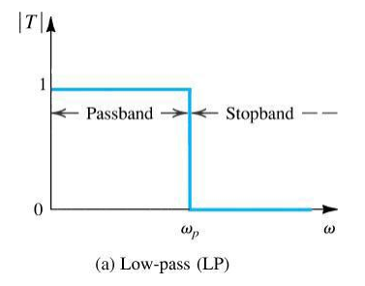

*Figura 1: passa baixa ideal.*

Já no filtro passa alta (HP), o inverso acontece, o mesmo atenua frequências baixas com um determinado ganho que também a caracterizado pelo circuito em questão, abaixo na imagem pode se ver a característica de um filtro passa alta ideal.

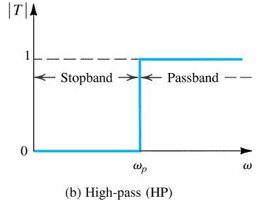

*Figura 2: passa alta ideal.*

1. Objetivo

O objetivo deste trabalho é projetar dois filtros ativos analógicos a partir de amplificadores operacionais com determinadas características.

- Filtro passa baixa com frequência de corte em 1kHz e que dê uma atenuação mínima de 40dB em 2kHz.

- Filtro passa alta com frequência de corte em 6kHz e que dê uma atenuação mínima de 60dB em 1kHz.

1. Filtro Passa baixo

O primeiro passo é calcular o grau do polinômio a ser usado nesse filtro com as determinadas caraterísticas especificadas, logo temos que:

Mdb = -40dB;

Ws = 2 kHz;

Wp =1kHz;

Por Butterworth:

N = log10((10^-(-40/10)) -1)/ (2*log10(2K/1K)) = teto(6,643) = 7

Nesse problema também é possível modelar através do polinômio de Chebyshev, porem, neste existe uma oscilação, ou seja, um ripple a ser modelado também. Por este motivo a implementação foi sobre butterworth.

Por Chebyshev com ondulação de 1dB teríamos:

Cn(ws/wp) = raiz((10^|(-40/10)| -1)/0,5089^2) = 196,492

N = Acosh(196,492)/ Acosh(2k/1k)=teto(4,53) = 5

Como já dissemos, seguindo com a implementação por Butterworth, usaremos o seguinte polinômio retirado da tabela no slide da matéria:



Como o filtro é passa baixo o polinômio que devemos usar deve ser o mesmo descrito acima porem substituindo S por S/Wp.

Com isso teremos o seguinte polinômio:

(s/wp+1)(s²/wp²+0,445s/wp+1)( s²/wp²+1,247s/wp+1)( s²/wp²+1,802s/wp+1)

A topologia utilizada neste trabalho para os circuitos foi à mesma mostrada em sala de aula (Sallen Key para passa baixa), e está que foi utilizada na implementação deste circuito em questão, como o polinômio é de ordem (7), foram utilizadas (4) camadas, sendo (3) destas de segunda ordem e uma de primeira ordem, os valores obtidos podem ser verificados abaixo:

Para todas as camadas foram utilizados sempre capacitores de 10nF.

**Camada 1** (circuito de 1° ordem):

R = 1/(wp*c) = 1/(2*10³pi*10^-8)= 15,915K Ohm.

**Camada 2** (circuito de 2° ordem):

R = 1/(wp*c) = 1/(2*10³pi*10^-8)= 15,915K Ohm.

(3-G) = 0,4455 -> G=2,5545.

2,5545=1+(R1/R2) -> utilizando R1 = 10k , temos R2=6,43293K Ohm.

**Camada 3** (circuito de 2° ordem):

R = 1/(wp*c) = 1/(2*10³pi*10^-8)= 15,915K Ohm.

(3-G) = 1,2475 -> G=1,7525.

1,7525=1+(R1/R2) -> utilizando R1 = 10k , temos R2=13,289K Ohm.

**Camada 4** (circuito de 2° ordem):

R = 1/(wp*c) = 1/(2*10³pi*10^-8)= 15,915K Ohm.

(3-G) = 1,8025 -> G=1,1975.

1,1975=1+(R1/R2) -> utilizando R1 = 1k , temos R2=5,0632K Ohm.

Abaixo podemos ver o circuito montado, com as especificações encontradas:

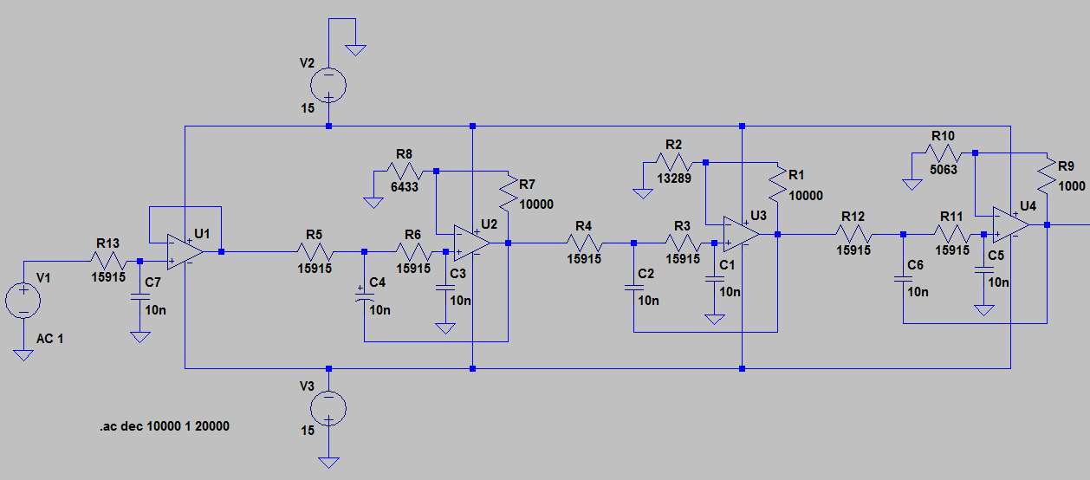

*Figura 3: Circuito passa baixa (butterworth) montado.*

Abaixo podemos ver o diagrama de bode do mesmo, onde se podem ver as propriedades de atenuação do circuito da (figura 3).

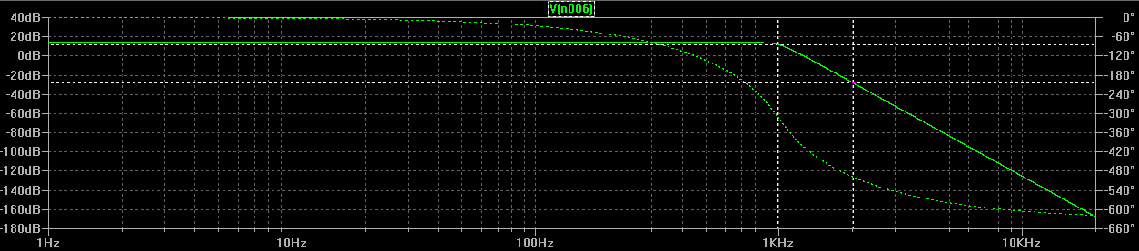

*Figura 3: simulação (diagrama de bode) circuito passa baixa (butterworth)*

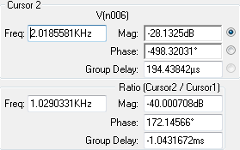

*Figura 4: valores de atenuação*

1. Filtro Passa alta

Neste filtro também iremos usar butterworth, por sua simplicidade e não existir atenuação antes da região de corte, logo:

O primeiro passo é calcular o grau do polinômio a ser usado nesse filtro com as determinadas caraterísticas especificadas, logo temos que:

Mdb = -60dB;

Ws = 1kHz;

Wp =6kHz;

Por Butterworth:

N = log10((10^-(-60/10)) -1)/ (2*log10(1K/6K)) = teto(|3,8552|) = 4

Usaremos o seguinte polinômio retirado da tabela no slide da matéria:



Como o filtro é passa alta, o polinômio que devemos usar deve ser o mesmo descrito acima porem substituindo S por Wp/S.

Com isso teremos o seguinte polinômio:

(wp²/ s²+0,765wp/s+1)( wp²/ s²+1,848wp /s²+1)

A topologia utilizada neste circuito também foi (Sallen Key para passa alta), como o polinômio é de ordem (2), foram utilizadas (2) camadas de segunda ordem, os valores obtidos podem ser verificados abaixo:

Para todas as camadas foram utilizados sempre capacitores de 10nF.

**Camada 1** (circuito de 2° ordem):

R = 1/(wp*c) = 1/(12*10³pi*10^-8)= 2,652K Ohm.

(3-G) = 0,765-> G=2,235.

2,235=1+(R1/R2) -> utilizando R1 = 10k , temos R2=8,097K Ohm.

**Camada 2** (circuito de 2° ordem):

R = 1/(wp*c) = 1/(12*10³pi*10^-8)= 2,652K Ohm.

(3-G) = 1,848-> G=1,152.

1,152 =1+(R1/R2) -> utilizando R1 = 1k , temos R2=6,5789K Ohm.

Abaixo podemos ver o circuito montado, com as especificações encontradas:

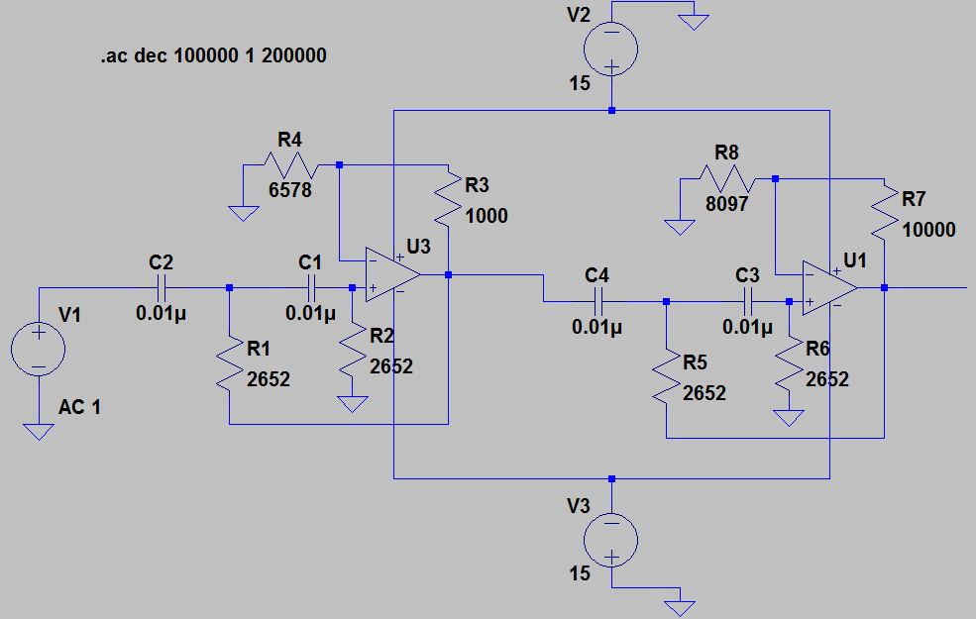

*Figura 5: Circuito passa alta (butterworth) montado.*

Abaixo podemos ver o diagrama de bode do mesmo, onde se podem ver as propriedades de atenuação do circuito da (figura 5).

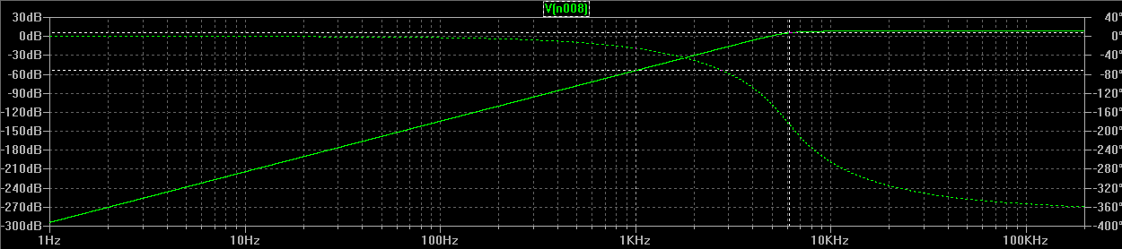

*Figura 6: simulação (diagrama de bode) circuito passa alta (butterworth)*

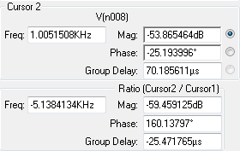

*Figura 7: valores de atenuação*